Schneider Electric представляет серию инновационных преобразователей частоты Altivar Machine ATV340

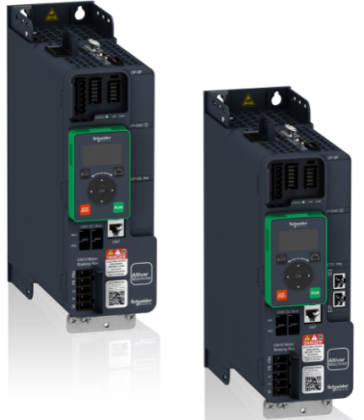
Компания Schneider Electric расширяет семейство преобразователей частоты AltivarTM. Новая серия Altivar Machine ATV340 сочетает в себе простоту установки и современные алгоритмы управления для простой интеграции в системы автоматизации промышленных механизмов.

Основные характеристики и преимущества ATV340:

• Преобразователи частоты ATV340 разработаны для применений, требующих управления с высокой динамикой. Они обеспечивает гибкость управления практически для всех видов электродвигаталей в замкнутом или разомкнутом контуре.
• Применение технологии быстрого Ethernet и минимальный цикл опроса 1мс позволяют увеличить производительность механизма.
• Встроенный мультипротокол на базе Ethernet, встроенный модуль энкодера, функции для отраслевых применений и совместимость с широким рядом электродвигатеей позволяют добиться непревзойденной гибкости при проектировании.
• Комплексная защита и обеспечение безопасности - ATV340 имеет сертификат кибербезопасности Achilles уровень 2 и полностью соответствует стандартам EN ISO 1384901 и EN 62061.
• ATV340 предназначен для работы в средах с высоким уровнем пыли и повышенной выбрацией при температуре до 60ºC. Дистанционный мониторинг обеспечивает предиктивное обслуживание, а функция быстрой замены позволяет сократить время сервисных работ.

Преобразователи частоты Altivar Machine ATV340 подходят для работы в различных отраслях промышленности, таких как упаковка, обработка материалов, перемещение материалов, подъемно-транспортное оборудование.

Для удобного поиска материалов был разработан инструмент, позволяющий получить доступ к полному архиву документации из одного места. Данный инструмент доступен по ссылке:
https://schneider-electric.box.com/s/k4atpix5u0nzmef5ym0h7x7ln739ikjf
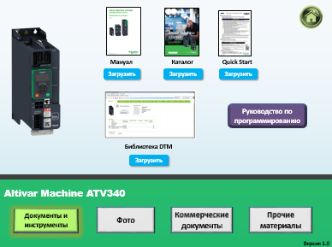
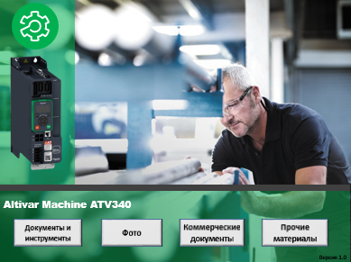

Референсы:
ATV340D11N4
ATV340D11N4E
ATV340D15N4
ATV340D15N4E
ATV340D18N4
ATV340D18N4E
ATV340D22N4
ATV340D22N4E
ATV340D30N4E
ATV340D37N4E
ATV340D45N4E
ATV340D55N4E
ATV340D75N4E
ATV340U07N4
ATV340U07N4E
ATV340U15N4
ATV340U15N4E
ATV340U22N4
ATV340U22N4E
ATV340U30N4
ATV340U30N4E
ATV340U40N4
ATV340U40N4E
ATV340U55N4
ATV340U55N4E
ATV340U75N4
ATV340U75N4E

